# 2 horas. Adminístrate bien el tiempo.

1. Poner la mesa.

Te proporciono el html y css inicial que tienes que usar. No puedes modificar el ni el html ni el css.

El resultado tiene que ser el siguiente gif:



**Rúbrica:**

|  |  |
| --- | --- |
| Mismo estado inicial | 1 |
| Posicionamiento correcto interior mantel | 2 |
| Posicionamiento 4 manteles | 3 |
| Posicionamiento mantel cuadros | 1 |
| Sin animaciones | 3 |

1. Realiza la siguiente web:

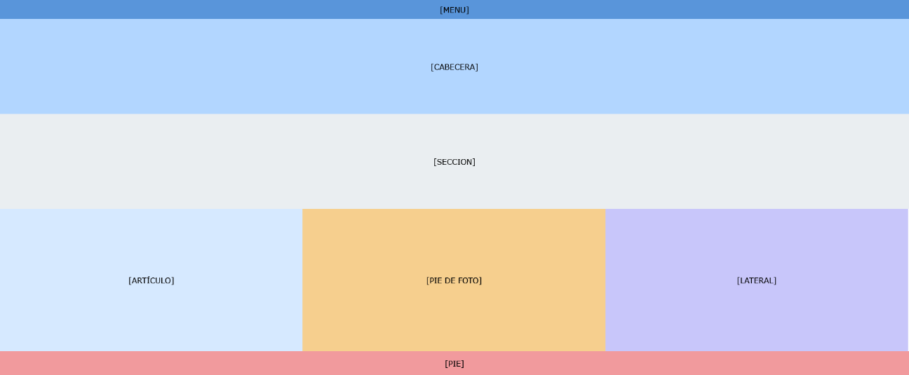

Tienes las versiones específicas de cada dispositivo en la carpeta del ejercicio.

**Rúbrica:**

|  |  |
| --- | --- |
| Mismos colores y tamaños | 1 |
| Mobile first | 2 |
| Web semántica | 3 |
| Centrado de elementos correcto | 1 |
| Posicionamiento y organización sólo con FLEX | 3 |